７－②

労働法入門と相談機関

７　自立するチカラ



**社会に出たらあなたを守ってくれる労働法**

あなたが社会で自立して、生きがい・やりがいを持って働くためには、労働者の権利を守る労働法の基本を知り、困った時にはどこに相談すればよいかを知っていることが大切です。今日は労働法と相談機関に　ついて学びましょう。

**１　労働法ってなんだろう？**

「労働法」という名前の１つの法律があるわけではなく、労働に関する様々な法律を称して「労働法」と　呼んでいます。例えば、どんな法律があるのでしょう。下の　　　　 の中から当てはまる法律を記入しましょう。

⑤**法**

労働者の不利益にならないように、労働に関する最低基準を定めた法律

①**法**

労働者と使用者の間で交わされる契約に関する基本的な事項を定める法律

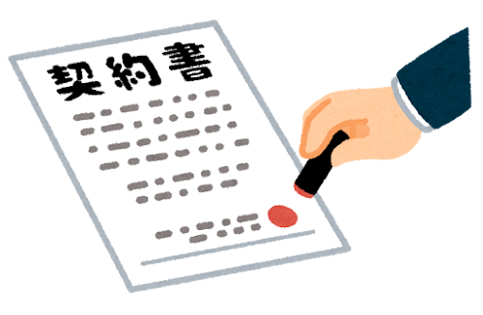

⑥**法**

労働者がまとまって、使用者と対等に労働条件　などについて交渉などができるよう定めた法律

②　　　　　　　　　　　　　**法**

雇用の分野における男女の平等な機会や待遇の実現に関する法律

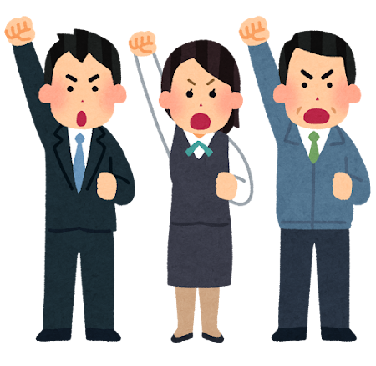

⑦　　　　　　　　　　　　　**法**

労働者派遣事業の適正な運営、派遣労働者の　　条件の整備などに関する法律

③　　　　　　　　　　　　　**法**

職場での労働者の安全と快適な環境を目的　とする法律



⑧　　　　　　　　　　　　　**法**

同一企業内における正社員と非正社員の間の　　不合理な待遇を禁止する法律

④　　　　　　　　　　　　　**法**

育児や介護を行う人を支援して、仕事と家庭を両立することを目的にした法律

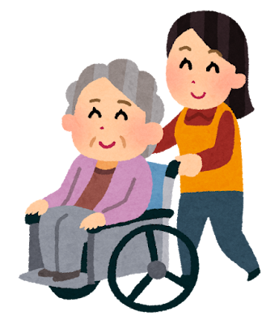

**労働安全衛生法　　労働基準法　　育児・介護休業法　　労働組合法　　男女雇用機会均等法**

**労働契約法　　労働者派遣法　　パートタイム・有期雇用労働法**

**２　保険と年金制度について学ぼう**

次の説明はどのような制度のことですか。次頁の　　　　　から当てはまる制度を記入しましょう。

1. 労働者が失業した場合に、生活の安定と就職の促進のための失業等給付を行う保険制度
2. 労働者が高齢となって働けなくなったり、病気やケガによって身体に障がいが残ってしまったりする事態に際し、保険給付を行い、労働者や遺族の生活の安定と福祉の向上を目的とした制度

**７－②**

1. 労働者やその家族が、病気やケガをしたときや出産をしたとき、亡くなったとき

　　　　　　　　　　　　　　　　　　などに、必要な医療給付や手当金の支給をすることで生活を安定させること

を目的とした社会保険制度

1. 労働者の業務が原因のケガ、病気、死亡（業務災害）、また通勤の途中の事　故などの場合に、国が会社に代わって給付を行う公的な制度

**雇用保険　　　労災保険　　　健康保険　　　厚生年金保険**

**３　働き始める前に確認しておくこと**

働き始めるときには、次の６つの点については少なくとも書面で交付をすることになっています。（　　）に　当てはまる語句を下の　　　　　より選び記入しましょう。

1. **（　　　　）**はいつまでか（労働契約の期間に関すること）

**point**使用者と労働者の労働条件を明示したものが労働契約です。

労働条件通知書または雇用契約書を必ず確認しましょう

1. 雇用期間が決まっている場合は**（　　　　）**の基準

③ どこでどんな仕事をするのか{仕事をする**（　　　　）**・仕事**（　　　　）**}

④ 仕事の**（　　　　）**や**（　　　　）**はどうなっているのか。

⑤**（　　　　）**ときのきまり（退職など）

⑥**（　　　　）**はどのように支払われるのか（賃金の決定・計算と支払方法・締め切りと支払いの時期）

**辞める　　時間　　契約　　内容　　休み　　場所　　賃金　　更新**

**４　相談窓口を知ろう**

次のような場合はどこに相談をしたらよいでしょうか。下の の機関から選び記入しましょう。

（相談窓口　① ）

労働問題に関するあらゆる分野（労働条件、男女均等取扱い、解雇、いじめなど）についての労働者、事業主からの相談を受け付ける。

（相談窓口　② ）

労働基準関係法令に関する問題について、専門知識を持つ相談員が、法令・裁判例をふまえた相談対応や各関係機関の紹介などを行う、電話相談（フリーダイヤル）。

（相談窓口　③　　　　　　　　　　　　　　 ）

求職者に対して、職業相談・紹介・指導・職業能力開発センターへの入校あっせん・雇用保険の給付を受け付ける。

（相談窓口　④ ）

厚生年金保険に関する相談を受け付ける。

（相談窓口）⑤　　　　　　　　　　　　　　 ）

賃金、労働時間、安全衛生などの監督、指導、労働基準関係法令に基づく許可・認可などを取り扱う。

（相談窓口）⑥　　　　　　　　　　　　　　 ）

労働問題など、法的トラブルを解決するため、さまざまな法的サービスを提供する。

**総合労働相談センター　　　　ハローワーク（公共職業安定所）　　　　　　　労働基準監督署**

**法テラス（日本司法支援センター）　　　労働条件相談ホットライン　　　　日本年金機構**